**PHẦN 5**

Chủ đề 1

DI TRUYỀN HỌC

CƠ SỞ PHÂN TỬ CỦA SỰ DI TRUYỀN VÀ BIẾN DỊ

**BÀI 1**

**GEN VÀ SỰ TÁI BẢN DNA**

**TÓM TẮT LÍ THUYẾT**

**I**

**Leaf with solid fill CHỨC NĂNG CỦA DNA**

**Mang thông tin di truyền:**

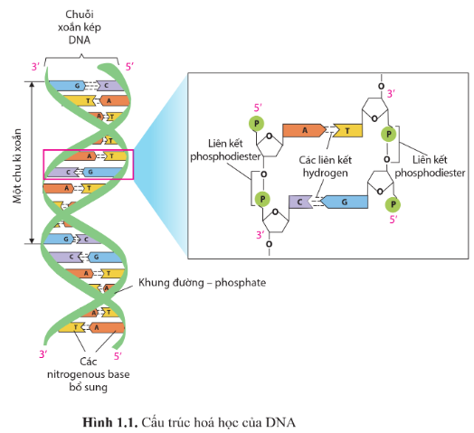**-** Thành phần, số lượng và trật tự sắp xếp các đơn phân nucleotide trên mạch đơn DNA là thông tin di truyền quyết định tính đặc thù của cá thể.

- Các liên kết hóa học giữa các nucleotide giúp DNA bền vững, bảo quản thông tin di truyền ổn định.

**Leaf with solid fillTruyền thông tin di truyền:**

- Nucleotide trên hai mạch đơn DNA liên kết nhau bằng liên kết hydrogen theo nguyên tắc bổ sung. Liên kết này yếu, có thể tách nhau trong quá trình tái bản DNA để tạo thành hai mạch khuôn, khi đó các nucleotide mới kết cặp với các nucleotide mạch khuôn theo nguyên tắc bổ sung. Nhờ tái bản, DNA truyền thông tin di truyền qua các thế hệ tế bào và cơ thể.

**Leaf with solid fillBiểu hiện thông tin di truyền:** Trình tự nucleotide của DNA biểu hiện thành trình tự nucleotide của RNA, từ đó quy định trình tự amino acid của protein → DNA có chức năng biểu hiện thông tin di truyền.

**Leaf with solid fillTạo biến dị:** Trình tự nucleotide của DNA có khả năng biến đổi dẫn đến sự thay đổi thông tin di truyền, tạo biến dị. Biến dị di truyền là nguyên liệu của chọn lọc tự nhiên và tiến hó**A.**

**II**

**KHÁI NIỆM, CẤU TRÚC VÀ PHÂN LOẠI GENE**

**Leaf with solid fill**

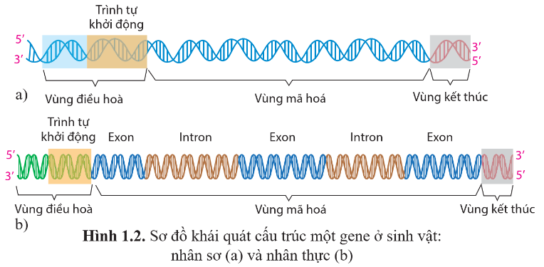**Khái niệm:** Gene là đoạn trình tự nucleotide trên DNA mang thông tin di truyền mã hóa RNA hoặc chuỗi polypeptide.

**Leaf with solid fillCấu trúc của 1 gene:**

- Vùng điều hòa: Có trình tự khởi động tổng hợp RNA → điều hòa lượng sản phẩm của gene.

- Vùng mã hóa: Chứa thông tin di truyền quy định trình tự RNA hoặc chuỗi polypeptide.

- Vùng kết thúc: Mang tín hiệu kết thúc quá trình tổng hợp RN**A.**

**Leaf with solid fillCác loại gene:**

***- Dựa vào chức năng: Gene cấu trúc và gene điều hòA.***

+ Gene cấu trúc: Gene mã hóa protein có vai trò hình thành cấu trúc hoặc thực hiện một số chức năng khác nhưng không có chức năng điều hò**A.**

+ Gene điều hòa: Gene mã hóa protein có chức năng điều hòa hoạt động của gene cấu trú**C.**

***- Dựa vào cấu trúc vùng mã hóa: Gene không phân mảnh và gene phân mảnh.***

+ Gene không phân mảnh: Vùng mã hóa chỉ có trình tự được dịch mã.

+ Gene phân mảnh: Vùng mã hóa gồm các đoạn trình tự được dịch mã (exon) xen kẽ các đoạn không được dịch mã (intron).

**III**

**TÁI BẢN DNA**

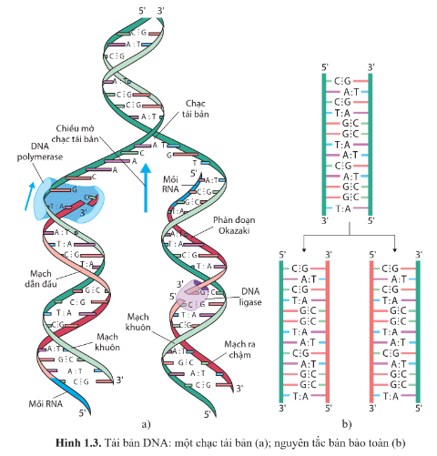

**Leaf with solid fill**

**Leaf with solid fillKhái niệm:** Là quá trình tạo ra bản sao giống với phân tử DNA ban đầu.

**Diễn biến:**

- Hai mạch của DNA mẹ tách nhau, mỗi mạch làm khuôn để tổng hợp mạch mới theo nguyên tắc bổ sung và theo chiều 5' → 3' nhờ sự xúc tác của enzyme DNA polymerase.

- Một mạch được tổng hợp liên tục (mạch dẫn đầu); một mạch được tổng hợp gián đoạn gọi là đoạn Okazaki, sau đó enzyme DNA ligase nối các đoạn ngắn này thành mạch hoàn chỉnh hình thành mạch ra chậm.

**Leaf with solid fillKết quả:** 1 phân tử DNA mẹ qua quá trình tái bản tạo ra 2 phân tử DNA con

**BÀI TẬP TRẮC NGHIỆM VẬN DỤNG**

**I**

**PHẦN 1: TRẮC NGHIỆM NHIỀU PHƯƠNG ÁN LỰA CHỌN**

**Câu 1.** Một đoạn gene có trình tự nucleotide là 3’AGCTTAGCA5’. Trình tự các nucleotide trên mạch bổ sung của đoạn Gene trên là:

**A.** 3’TCGAATCGT5’ **B.** 5’AGCTTAGCA3’ **C.** 5’TCGAATCGT3’ **D.** 5’UCGAAUCGU3’

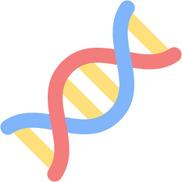**Câu 2.** Vùng kết thúc của gene nằm ở vị trí nào sau đây:

**A.** đầu 5’ mạch mã gốc của gene, mang tín hiệu kết thúc dịch mã.

**B.** đầu 3’ mạch mã gốc của gene, mang tín hiệu kết thúc dịch mã.

**C.** đầu 3’ mạch mã gốc của gene, mang tín hiệu kết thúc phiên mã.

**D.** đầu 5’ mạch mã gốc của gene, mang tín hiệu kết thúc phiên mã

**Câu 3.** Trong thành phần cấu trúc của một gene điển hình gồm có các phần:

**A.** Vùng điều hòa, vùng mã hóa và vùng kết thúc **B.** Vùng cấu trúc, vùng mã hóa và vùng kết thúc

**C.** Vùng khởi động, vùng vận hành và vùng cấu trúc **D.** Vùng khởi động, vùng mã hóa và vùng kết thúc

**Câu 4.** Vùng mã hóa gồm các bộ ba có đặc điểm:

1. Mang thông tin quy định trình tự RNA hoặc chuỗi polypeptide

**B.** Mang tín hiệu mở đầu quá trình dịch mã

**C.** Mang tín hiệu mở đầu quá trình phiên mã **D.** Mang tín hiệu kết thức quá trình dịch mã

**Câu 5.** Mạch thứ nhất của gene có trình tự nucleotide là 3’AAACCAGGGTGC 5’. Tỉ lệ $\frac{(A+G)}{(T+)}$ ở mạch thứ 2 của gene là?**A. $\frac{1}{4}$** **B.** 1 **C. $\frac{1}{2}$** **D.** 2

**Câu 6.** Đơn phân cấu tạo nên DNA là**A.** Nucleotide **B.** Amino acid **C.** Monosaccharide **D.** Glicerol

**Câu 7.** Trong các loại nucleotide tham gia cấu tạo nên DNA không có loại nào sau đây?

**A.** Guanine (G). **B.** Uracil (U). **C.** Adenine (A). **D.** Thymine (T).

**Câu 8.** Gene là một đoạn trình trự nucleotide trên DNA mang thông tin di truyền:

**A.** Mã hóa cho một chuỗi polypeptide hoặc một phân tử RNA**. B.** Quy định cơ chế di truyền

**C.** Quy định cấu trúc của một phân tử protein. **D.** Mã hóa các amino acid

**Câu 9.** Mỗi gene mã hóa protein điển hình gồm 3 vùng trình tự nucleotide. Vùng điều hòa nằm ở:

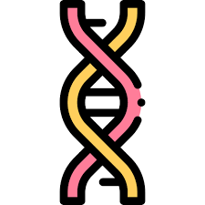 **A.** Đầu 5’ của mạch mã gốc, có chức năng khởi động và điều hòa phiên mã.

**B.** Đầu 3’ của mạch mã gốc, mang tín hiệu kết thúc phiên mã

**C.** Đầu 5’ của mạch mã gốc, mang tín hiệu kết thúc dịch mã.

**D.** Đầu 3’ của mạch mã gốc, có chức năng khởi động và điều hòa lượng sản phẩm của gene.

**Câu 10.** Phát biểu nào sau đây là không đúng khi nói về gene cấu trúc:

**A.** Phần lớn các gene của sinh vật nhân thực có vùng mã hóa không liên tục, xen kẽ các đoạn mã hóa amino acid là các đoạn không mã hóa amino acid**.**

**B.** Mỗi gene mã hóa protein điển hình gồm ba vùng trình tự nucleotide: vùng điều hoà, vùng mã hóa, vùng kết thú**C.**

**C.** Gene không phân mảnh là các gene có vùng  mã hóa liên tục, không chứa các đoạn không mã hóa amino acid (intron).

**D.** Vùng điều hòa nằm ở đầu 5’ của mạch mã gốc của gene, mang tín hiệu khởi động và kiểm soát quá trình phiên mã.

**Câu 11.** Gene phân mảnh có đặc tính là:

**A.** Chia thành nhiều mảnh, mỗi mảnh một nơi.**B.** Gồm các nucleotide không nối liên tục**.**

**C.** Đoạn mã hóa xen lẫn các đoạn không mã hóa**.D.** Do các đoạn Okazaki gắn lại.

**Câu 12.** Sự khác nhau chủ yếu giữa gene cấu trúc và gene điều hòa là:

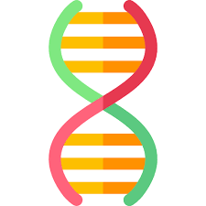 **A.** Gene cấu trúc tổng hợp ra các sản phẩm như protein trong khi gene điều hòa không tổng hợp ra sản phẩm. **B.** Chức năng của sản phẩm.

**C.** Cấu trúc của gene. **D.** Tất cả đều sai.

**Câu 13.** Intron là:

**A.** Đoạn gene không mã hóa amino acid**. B.** Đoạn gene mã hóa amino acid**.**

**C.** Đoạn gene mang tín hiệu kết thúc phiên mã **D.** Gene phân mảnh xen kẽ với các exon.

**Câu 14.** Gene của loài sinh vật nào sau đây có cấu trúc phân mảnh

**A.** Vi khuẩn lam **B.** Nấm men **C.** Xạ khuẩn **D.** E.Coli

**Câu 15.** Đoạn chứa thông tin mã hóa amino acid của gene ở tế bào nhân thực gọi là:

**A.** Nucleotide **B.** Exon **C.** Codon **D.** Intron

**Câu 16.** Vùng nào của gene quyết định cấu trúc phân tử prôtêin do nó quy định tổng hợp?

**A.** Cả ba vùng của gene **B.** Vùng điều hòa**. C.** Vùng mã hóa**.** **D.** Vùng kết thúc

**Câu 17.** Nếu cùng chứa thông tin mã hóa cho 500 amino acid thì gene ở tế bào nhân thực hay tế bào nhân sơ dài hơn?**A.** Dài bằng nhau. **B.** Ở tế bào nhân thực dài hơn.

**C.** Ở tế bào nhân sơ dài hơn. **D.** Lúc hơn, lúc kém tùy loài.

**Câu 18.** Vùng mã hoá của gene ở sinh vật nhân thực có 51 đoạn exon và intron xen kẽ. Số đoạn exon và intron lần lượt là**A.** 26; 25 **B.** 25; 26 **C.** 24; 27 **D.** 27; 24

**Câu 19.** Các nucleotide trên hai mạch của gene liên kết với nhau theo nguyên tắc bổ sung thì khẳng định nào sau đây sai?**A.** A = T **B.** G1= C2 **C.** A1+T1 = G2+C2 **D.** A + G = N/2

**Câu 20.** Khẳng định %A = %T, % A + %G = 50%N luôn đúng trong trường hợp nào sau đây?

**A.** DNA mạch vòng **B.** DNA mạch kép **C.** DNA mạch thẳng **D.** DNA mạch đơn

**Câu 21.** Người ta sử dụng 1 chuỗi polynucleotide có tỉ lệ $\frac{A+G}{T+C}$ = 4 để tổng hợp một chuỗi polynucleotide bổ sung có chiều dài bằng chuỗi polynucleotide này.Trong tổng số nucleotide tự do mà môi trường nội bào cung cấp có số loại (T+C) chiếm:**A. $\frac{4}{5}$** **B. $\frac{1}{5}$** **C. $\frac{1}{4}$** **D. $\frac{3}{4}$**

**Câu 22.** Trình tự các nucleotide trên đoạn mạch gốc của gene là:3’ ATGAGTGACCGTGGC 5’

Đoạn gene này có:**A.** Tỷ lệ A+G/T+C = 9/6 **B.** 39 liên kết Hydrogene

**C.** 30 cặp nucleotide **D.** 14 liên kết cộng hóa trị.

**Câu 23.** Trong tế bào động vật, sự nhân đôi của DNA xảy ra ở

**A.** Lục lạp, nhân, trung thể. **B.** Ti thể, nhân, lục lạp.**C.** Nhân, trung thể. **D.** Nhân, ti thể.

**Câu 24.** Quá trình nhân đôi DNA được thực hiện theo nguyên tắc nào sau đây?

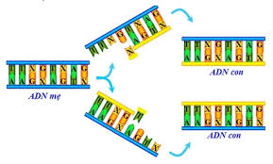 **A.** Hai mạch được tổng hợp theo nguyên tắc bổ sung song song liên tục**.**

**B.** Nguyên tắc bổ sung và nguyên tắc bán bảo toàn.

**C.** Mạch liên tục hướng vào, mạch gián đoạn hướng ra chạc ba tái bản.

**D.** Một mạch được tổng hợp gián đoạn, một mạch được tổng hợp liên tục**.**

**Câu 25.** Quá trình nhân đôi DNA không có thành phần nào sau đây tham gia?

**A.** Các nucleotide tự do **B.** Enzyme ligase

**C.** Amino acid **D.** DNA polimerase

**Câu 26.** Cho hình vẽ dưới đây về các loại liên kết và thành phần trong phân tử DNA:

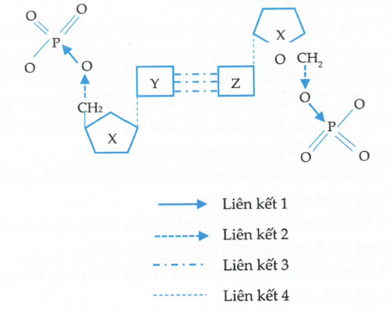

Dựa vào hình này hãy cho biết trong các phát biểu sau đây, có bao nhiêu phát biểu **sai:**

(a) Theo Sinh học, liên kết 1 có tên thường gọi là liên kết cộng hóa trị.

(b) Liên kết 2 là liên kết este phosphase.

(c) Liên kết 4 là liên kết hydrogene

(d) X là loại đường có công thức phân tử là C5H10O5

(e) Y và Z có thể cặp nitrogeneous base G và C hoặc ngược lại C và G.

**A.** 2 **B.** 1 **C.** 4 **D.** 5

**Câu 27.** Trong quá trình nhân đôi DNA, một trong những vai trò của enzyme DNA polymerase là

**A.** Bẻ gãy các liên kết hydrogene giữa hai mạch của phân tử DNA**.**

**B.** Nối các đoạn Okazaki để tạo thành mạch liên tục**.**

**C.** Tổng hợp mạch mới theo nguyên tắc bổ sung với mạch khuôn của DNA**.**

**D.** Tháo xoắn và làm tách hai mạch của phân tử DNA.

**Câu 28.** Vì sao trên mạch khuôn 5’-3’, mạch mới lại được tổng hợp ngắt quãng?

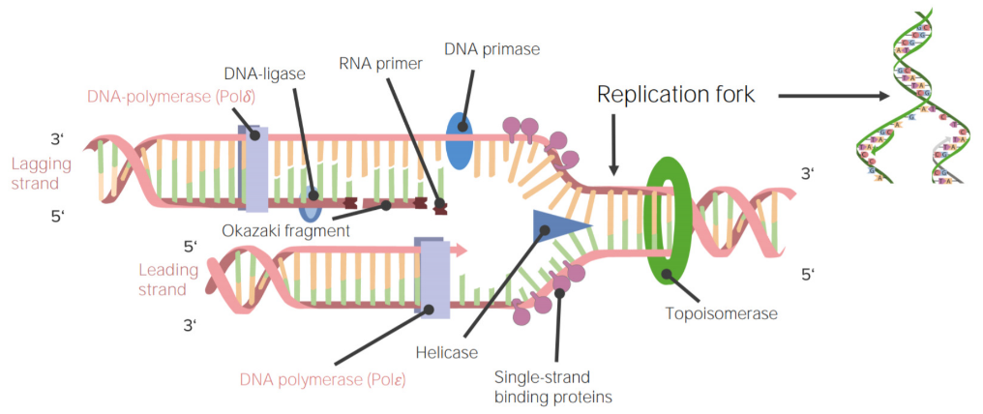

**A.** Vì trên gene có các đoạn Okazaki

**B.** Vì gene không liên tục có các đoạn Exon và đoạn Intron xen kẽ nhau

**C.** Vì enzyme DNA polymerase chỉ tổng hợp mạch mới theo chiều 5’-3’

**D.** Vì enzyme DNA polymerase chỉ tổng hợp mạch mới theo chiều 3’-5’

**Câu 29.** Quá trình tự nhân đôi của DNA có các đặc điểm:

(1) Diễn ra ở trong nhân, tại kì trung gian của quá trình phân bào.

(2) Diễn ra theo nguyên tắc bổ sung và nguyên tắc bán bảo tồn.

(3) Cả hai mạch đơn đều làm mạch khuôn để tổng hợp mạch mới.

(4) Đoạn Okazaki được tổng hợp theo chiều 5’ 🡒 3’.

(5) Khi một phân tử DNA tự nhân đôi 2 mạch mới được tổng hợp đều được kéo dài liên tục với sự phát triển của chạc chữ Y. (6) Qua một lần nhân đôi tạo ra hai DNA con có cấu trúc giống DNA mẹ.

**A.** (1), (2), (3), (4), (5). **B.** (1), (2), (4), (5), (6) **C.** (1), (3), (4), (5), (6). **D.** (1), (2), (3), (4), (6).

**Câu 30.** Mỗi DNA con sau khi nhân đôi đều có một mạch của DNA mẹ, mạch còn lại được hình thành từ các nucleotide tự do. Đây là cơ sở của nguyên tắc:

**A.** Bổ sung. **B.** Bán bảo tồn. **C.** Bổ sung và bán bảo tồn **D.** Bổ sung và bảo tồn

**Câu 31.** Làm thế nào người ta xác định được DNA được nhân đôi theo nguyên tắc nào?

**A.** Dùng phương pháp khuếch đại gene trong ống nghiệm

**B.** Dùng phương pháp nhiễu xạ rơn ghen (tia X)

**C.** Đếm số lượng các đoạn Okazaki của DNA khi nhân đôi.

**D.** Dùng các nucleotide đánh dấu phóng xạ theo dõi kết quả nhân đôi DNA.

**Câu 32.** Hình bên mô tả cơ chế nhân đôi DNA, cách chú thích các vị trí a, b, c, d nào dưới đây là đúng?

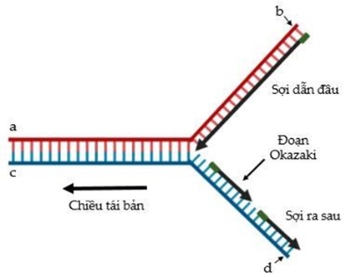

**A.** a-3’; b-5’; c-3’; d-5’.

**B.** a-5’; b-5’; c-3’; d-3’.

**C.** a-3’; b-5’; c-5’; d-3’.

**D.** a-5’; b-3’; c-3’; d-5’.

**Câu 33.**

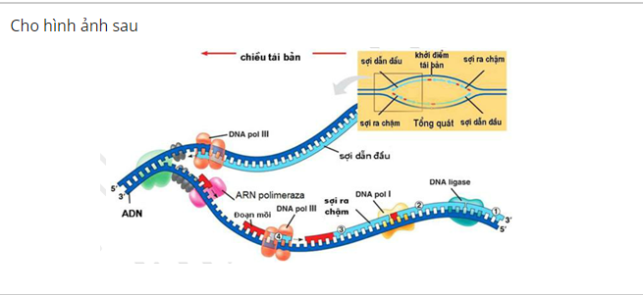

Đây là quá trình gì?**A.** Phiên mã **B.** Dịch mã **C.** Nhân đôi DNA **D.** Nguyên phân

**Câu 34.** Trong quá trình nhân đôi DNA, nucleotide loại A trên mạch khuôn liên kết với loại nucleotide nào ở môi trường nội bào?**A.** U **B.** T **C.** G **D.** C

**Câu 35.** Gene D ở sinh vật nhân sơ có 1500 cặp nucleotide và số nucleotide loại A chiếm 15% tổng số nucleotide của gene. Trên mạch 1 của gene có 150 số nucleotide loại T và có 450 số nucleotide G. Kết luận nào sau đây đúng khi nói về gene D?

**A.** Trên mạch 1 của gene D có $\frac{G}{C}$ = $\frac{2}{3}$**B.** Số liên kết hydrogen của gene D là 3450.

**C.** Trên mạch 2 của gene D có T = 2A. **D.** Gene D có chiều dài 5100 nm.

**II**

**PHẦN 2. TRẮC NGHIỆM ĐÚNG SAI**

**Câu 1.** Hình bên dưới mô tả cấu trúc hóa học của DNA. Các nhận dưới đây là đúng hay sai?

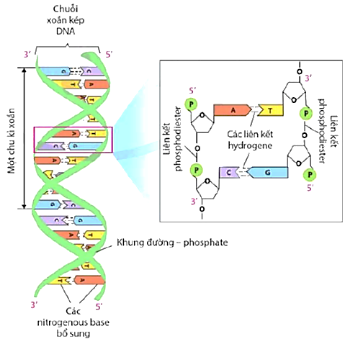

**a)** Ở hầu hết sinh vật, DNA là vật chất di truyền, mỗi phân tử DNA được cấu trúc gồm 2 chuỗi polynucleotide

**b)** DNA cấu tạo theo nguyên tắc đa phân, đơn phân là các nucleotide.

**c)** Cácnucleotide trên hai mạch đơn của DNA liên kết với nhau bằng liên kết cộng hóa trị theo nguyên tắc bổ sung.

**d)** Mỗi mạch polynucleotide luôn có số lượng A = T và G = C

**Câu 2.** Dưới đây là sơ đồ khái quát cấu trúc một gene ở sinh vật nhân sơ (a) và sinh vật nhân thực (b). Các nhận định sau đây là đúng hay sai?

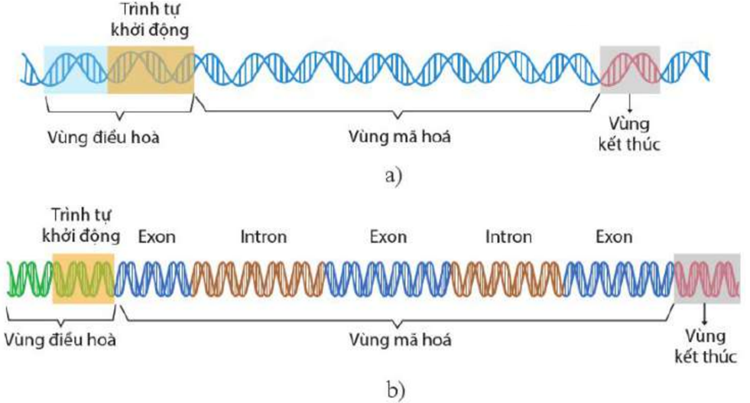

**a)** Một gene có cấu trúc gồm vùng điều hòa, vùng mã hóa và vùng kết thúc.

**b)** Dựa vào cấu trúc vùng mã hóa, các gene được chia thành gene không phân mảnh và gene phân mảnh.

**c)** Gene phân mảnh là gene có vùng mã hóa gồm các trình tự được dịch mã (exon) xen kẽ các đoạn không được dịch mã (intron).

**d)** Gene phân mảnh có ở sinh vật nhân thực và một số ít vi sinh vật cổ.

**Câu 3.** Dựa vào sơ đồ quá trình tái bản DNA dưới đây. Các nhận định sau là đúng hay sai?

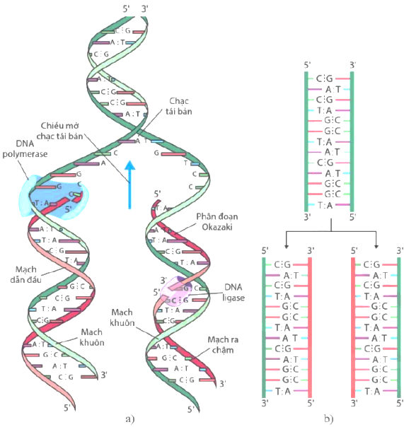

**a)** Các mạch mới được tổng hợp theo chiều 5' - 3' nhờ sự xúc tác của enzyme DNA polymerase.

**b)** Một mạch được tổng hợp liên tục được gọi là mạch ra chậm.

**c)** Một mạch được tổng hợp gián đoạn tạo ra các phân đoạn Okazaki, sau đó enzyme DNA ligase xúc tác nối các phân đoạn này hình thành mạch dẫn đầu.

**d)** Thực hiện theonguyên tắc bán bảo toàn, đó là mỗi DNA con có một mạch từ DNA mẹ, một mạch mới tổng hợp.

**Câu 4.** Khi nghiên cứu DNA của 4 chủng vi khuẩn thu được bảng sau:

|  |  |  |  |  |
| --- | --- | --- | --- | --- |
| Chủng | Số lượng nitrogenous base (đơn vị: nucleotide) | | | |
| **A** | **T** | **G** | **C** |
| I | 600 | 600 | 900 | 900 |
| II | 900 | 900 | 600 | 600 |
| III | 500 | 500 | 700 | 700 |
| IV | 700 | 700 | 800 | 800 |

Dựa vào thông tin của bảng trên. Các nhận xét dưới đây là đúng hay sai?

**a)** Tổng số nucleotide của chủng I nhiều hơn chủng II.

**b)** Chủng I và chủng IV có chiều dài phân tử bằng nhau.

**c)** Phân tử DNA của Chủng II có số liên kết hidrogen ít hơn phân tử DNA của chủng IV.

**d)** Phân tử DNA của chủng IV có nhiệt độ nóng chảy cao nhất.

**Câu 5.** Khi phân tích % nucleotide của vật chất di truyền ở các loài sinh vật khác nhau người ta thu được bảng số liệu sau:

|  |  |  |  |  |  |
| --- | --- | --- | --- | --- | --- |
| **Loài** | **A** | **G** | **T** | **C** | **U** |
| **I** | 21 | 29 | 21 | 29 | 0 |
| **II** | 29 | 21 | 29 | 21 | 0 |
| **III** | 21 | 21 | 29 | 29 | 0 |
| **IV** | 21 | 29 | 0 | 29 | 21 |
| **V** | 21 | 29 | 0 | 21 | 29 |

Dựa vào bảng số liệu trên, hãy cho biết các nhận định dưới đây là đúng hay sai?

**a)** Vật chất di truyền ở loài III có cấu trúc DNA hai mạch vì A = T, G = C**.**

**b)** Vật chất di truyền ở loài IV và loài V là RNA, nhưng ở loài IV RNA có 2 mạch, còn ở loài V RNA có 1 mạch.

**c)** Xét theo mức độ tiến hóa về vật chất di truyền thì loài I >II > III > V

**d)** Xét về tính bền của vật chất di truyền khi tăng dần nhiệt độ thì loài I> II> III

**Câu 6.** Hình ảnh sau đây miêu tả quá trình nhân đôi DNA của sinh vật nhân thực và sinh vật nhân sơ. Hãy quan sát hình ảnh và cho biết những nhận xét dưới đây là đúng hay sai ?

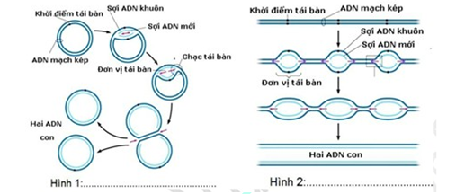

**a)** Hình 1 diễn tả quá trình nhân đôi DNA của sinh vật nhân thực và hình 2 diễn tả quá trình nhân đôi DNA của sinh vật nhân sơ.

**b)** DNA của sinh vật nhân sơ có cấu tạo mạch vòng, DNA của sinh vật nhân thực có cấu tạo mạch thẳng.

**c)** Ở sinh vật nhân thực, sự nhân đôi DNA xảy ra ở nhiều điểm trong mỗi phân tử DNA tạo ra nhiều đơn vị nhân đôi và do nhiều loại enzyme tham gia.

**d)** Quá trình nhân đôi DNA của sinh vật nhân thực và sinh vật nhân sơ đều chỉ tạo một đơn vị tái bản.

**Câu 7.** Một nhóm nghiên cứu thực hiện thí nghiệm để kiểm chứng mô hình nhân đôi DNA ở vùng nhân của tế bào nhân sơ. Họ đã nuôi một số vi khuẩn E. coli trong môi trường chỉ có nitơ đồng vị nặng (N15). Sau đó họ chuyển vi khuẩn sang nuôi tiếp năm thế hệ ở môi trường chỉ có nitơ đồng vị nhẹ (N14). Biết số lần nhân lên của vi khuẩn E. coli trong các ống nghiệm là như nhau. Tách DNA sau mỗi thế hệ và thu được kết quả như hình dưới đây. Cho biết X là vị trí của DNA chứa cả hai mạch N15; Y là vị trí của DNA chứa cả mạch N14 và mạch N15; Z là vị trí của DNA chứa cả hai mạch N14.

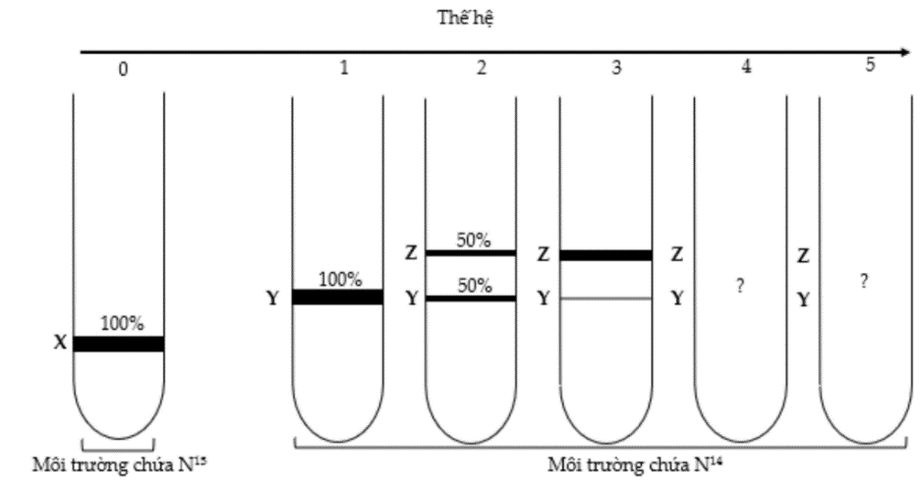

Dựa vào kết quả trên hãy cho biết các nhận định dưới đây là đúng hay sai?

**a)** Thí nghiệm trên đã kiểm chứng quá trình nhân đôi DNA theo nguyên tắc bán bảo toàn.

**b)** Nếu một vi khuẩn E. coli được nuôi với các điều kiện thí nghiệm như trên thì luôn có hai mạch DNA chứa N15 ở mỗi thế hệ.

**c)** Ở thế hệ thứ 4, tỉ lệ DNA ở vị trí Y không thay đổi so với thế hệ thứ 3.

**d)** Ở thế hệ thứ 5, tỉ lệ DNA ở vị trí Y so với DNA ở vị trí Z là $\frac{2}{15}$.

**Câu 8.** Ở một loài sinh vật, xét một locus gồm 2 allele A và a trong đó allele A là một đoạn DNA dài 306 nm và có 2338 liên kết hydrogen, allele a là sản phẩm đột biến từ allele A. Một tế bào soma chứa cặp allele Aa tiến hành nguyên phân liên tiếp 3 lần, số nucleotide cần thiết cho quá trình tái bản của các allele nói trên là 5061A và 7532G. Dựa vào thông tin trên hãy cho biết các kết luận dưới đây là đúng hay sai?

**a)** Gene A có chiều dài lớn hơn gene a**.**

**b)** Gene A có G = X = 538; A = T = 362.

**c)** Gene a có A = T = 360; G = X = 540.

**d)** Gene A có số liên kết hydrogen ít hơn hơn gene a

**Câu 9.** Gene D ở sinh vật nhân sơ có 1500 cặp nucleotide và số nucleotide loại A chiếm 15% tổng số nucleotide của gene. Trên mạch 1 của gene có 150 số nucleotide loại T và có 450 số nucleotide G. Dựa vào thông tin trên hãy cho biết các kết luận dưới đây là đúng hay sai?

**a)** Trên mạch 1 của gene D có $\frac{G}{C}$ = $\frac{2}{3}$

**b)** Số liên kết hydrogen của gene D là 3450.

**c)** Trên mạch 2 của gene D có T = 2A.

**d)** Gene D có chiều dài 510 nm.

**Câu 10.** Deoxyribonucleic acid là vật chất di truyền ở hầu hết sinh vật. DNA có cấu trúc hóa học phù hợp với chức năng của đại phân tử này trong tế bào và cơ thể. Các nhận xét dưới đây về DNA là đúng hay sai?

**a)** DNA có khả năng thay đổi thông tin di truyền thông qua quá trình đột biến

**b)** Sự thay đổi số lượng, trật tự sắp xếp các các nucleotide trên chuỗi polynucleotide dẫn đến sự thay đổi thông tin di truyền, tạo nên biến dị ở sinh vật

**c)** Các nucleotide trên hai mạch đơn của DNA liên kết với nhau bằng các liên kết hydrogen, đây là các liên kết bền vững, khó bị bẻ gãy, do đó đảm bảo tính bền vững của DNA

**d)** Tất cả các thay đổi trong cấu trúc của DNA đều cung cấp nguyên liệu cho tiến hóa

**Câu 11.** Khi nói về quá trình nhân đôi DNA, các kết luận dưới đây là đúng hay sai?

**a)** Trên mỗi phân tử DNA của sinh vật nhân sơ chỉ có một điểm khởi đầu nhân đôi DNA.

**b)** Enzyme DNA-polimerase làm nhiệm vụ tháo xoắn phân tử DNA và kéo dài mạch mới.

**c)** Sự nhân đôi của DNA ti thể diễn ra độc lập với sự nhân đôi của DNA trong nhân tế bào.

**d)** Tính theo chiều tháo xoắn, ở mạch khuôn có chiều 3’ - 5’ thì mạch mới được tổng hợp gián đoạn.

**III**

**PHẦN 3. TRẮC NGHIỆM TRẢ LỜI NGẮN**

**Câu 1.** Một phân tử DNA có cấu trúc xoắn kép, giả sử phân tử DNA này có tỉ lệ $\frac{A + T }{G + C}=\frac{1}{4}$ thì tỉ lệ nucleotide loại A của phân tử DNA này là bao nhiêu phần trăm?

**Câu 2.** Có 8 phân tử DNA tự nhân đôi một số lần bằng nhau đã tổng hợp được 112 mạch polynucleotide mới lấy nguyên liệu hoàn toàn từ môi trường nội bào. Số lần tự nhân đôi của mỗi phân tử DNA trên là bao nhiêu?

**Câu 3.** Nếu nuôi cấy một tế bào *E. coli* có một phân tử DNA ở vùng nhân chỉ chứa N15 phóng xạ chưa nhân đôi trong môi trường chỉ có N14, quá trình phân chia của vi khuẩn tạo ra 8 tế bào con. Có bao nhiêu phân tử DNA ở vùng nhân của các *E. coli* có chứa N15 phóng xạ được tạo ra trong quá trình trên?

**Câu 4.** Một gene dài 425nm và có tổng số nucleotide loại A và nucleotide loại T chiến 40% tổng số nucleotide của gene. Mạch 1 của gene có 220 nucleotide loại T và số nucleotide loại C chiếm 20% tổng số nucleotide của mạch. Theo lí thuyết, mạch 2 của gene có tổng số nucleotide loại C chiếm bao nhiêu phần trăm?

**Câu 5.** Một đoạn gene có trình tự nucleotide trên một chuỗi polynucleotide như sau:

|  |
| --- |
| 3’ – ATG - TAC - CGT - AGG - XXX - 5’ |

Tính số liên kết hydrogen của đoạn gene trên?

**Câu 6.** Trên một mạch của gene có 150A và 120T. Gene nói trên có 20%G. Số nucleotide loại C là bao nhiêu?

**ĐÁP ÁN**

**ĐÁP ÁN TRẮC NGHIỆM NHIỀU PHƯƠNG ÁN LỰA CHỌN**

|  |  |  |  |  |  |  |  |  |  |  |
| --- | --- | --- | --- | --- | --- | --- | --- | --- | --- | --- |
| Câu | 1 | 2 | 3 | 4 | 5 | 6 | 7 | 8 | 9 | 10 |
| Đáp án | **C** | **D** | **A** | **A** | **C** | **A** | **B** | **A** | **D** | **D** |
| Câu | 11 | 12 | 13 | 14 | 15 | 16 | 17 | 18 | 19 | 20 |
| Đáp án | **C** | **B** | **A** | **B** | **B** | **C** | **B** | **A** | **C** | **B** |
| Câu | 21 | 22 | 23 | 24 | 25 | 26 | 27 | 28 | 29 | 30 |
| Đáp án | **A** | **B** | **D** | **B** | **C** | **C** | **C** | **C** | **B** | **C** |
| Câu | 31 | 32 | 33 | 34 | 35 | 36 | 37 | 38 | 39 | 40 |
| Đáp án | **D** | **C** | **D** | **D** | **C** |  |  |  |  |  |
| Câu | 41 | 42 | 43 | 44 | 45 | 46 | 47 | 48 | 49 | 50 |

**ĐÁP ÁN TRẮC NGHIỆM ĐÚNG SAI**

|  |  |  |  |  |  |
| --- | --- | --- | --- | --- | --- |
| **Câu** | **Lệnh hỏi** | **Đáp án (Đ/S)** | **Câu** | **Lệnh hỏi** | **Đáp án (Đ/S)** |
| **1** | *a* | **Đ** | **2** | *a* | **Đ** |
| *b* | **Đ** | *b* | **Đ** |
| *c* | **S** | *c* | **Đ** |
| *d* | **Đ** | *d* | **Đ** |
| **3** | *a* | **Đ** | **4** | *a* | **S** |
| *b* | **S** | *b* | **Đ** |
| *c* | **S** | *c* | **Đ** |
| *d* | **Đ** | *d* | **S** |
| **5** | *a* | **S** | **6** | *a* | **S** |
| *b* | **Đ** | *b* | **Đ** |
| *c* | **S** | *c* | **Đ** |
| *d* | **Đ** | *d* | **S** |
| **7** | *a* | **Đ** | **8** | *a* | **Đ** |
| *b* | **Đ** | *b* | **Đ** |
| *c* | **S** | *c* | **S** |
| *d* | **S** | *d* | **S** |
| **9** | *a* | **S** | **10** | *a* | **Đ** |
| *b* | **S** | *b* | **Đ** |
| *c* | **Đ** | *c* | **S** |
| *d* | **Đ** | *d* | **S** |

**ĐÁP ÁN TRẮC NGHIỆM TRẢ LỜI NGẮN**

|  |  |  |  |
| --- | --- | --- | --- |
| **Câu** | **Đáp án** | **Câu** | **Đáp án** |
| **1** | 10 | **4** | 40 |
| **2** | 3 | **5** | 39 |
| **3** | 2 | **6** | 180 |

**HƯỚNG DẪN GIẢI CHI TIẾT**

**PHẦN 1: TRẮC NGHIỆM NHIỀU PHƯƠNG ÁN LỰA CHỌN (mỗi câu chỉ chọn 1 phương án đúng).**

**Câu 1.** Một đoạn gene có trình tự nucleotide là 3’AGXTTAGXA5’. Trình tự các nucleotide trên mạch bổ sung của đoạn Gene trên là:

**A.** 3’TCGAATCGT5’ **B.** 5’AGCTTAGCA3’ **C.** 5’TCGAATCGT3’ **D.** 5’UCGAAUCGU3’

**Hướng dẫn giải:**

Theo nguyên tắc bổ sung, ta có:

Mạch gốc:                          3’AGCTTAGCA5’

Mạch bổ sung:                   5’TCGAATCGT3’

**Đáp án cần chọn là: C**

**Câu 2.** Vùng kết thúc của gene nằm ở

**A.** đầu 5’ mạch mã gốc của gene, mang tín hiệu kết thúc dịch mã.

**B.** đầu 3’ mạch mã gốc của gene, mang tín hiệu kết thúc dịch mã.

**C.** đầu 3’ mạch mã gốc của gene, mang tín hiệu kết thúc phiên mã.

**D.** đầu 5’ mạch mã gốc của gene, mang tín hiệu kết thúc phiên mã

**Hướng dẫn giải:**

Vùng kết thúc của genee nằm ở đầu 5’ mạch mã gốc của genee, mang tín hiệu kết thúc phiên mã

**Đáp án cần chọn là: D**

**Câu 3.** Trong thành phần cấu trúc của một gene điển hình gồm có các phần:

**A.** Vùng điều hòa, vùng mã hóa và vùng kết thúc

**B.** Vùng cấu trúc, vùng mã hóa và vùng kết thúc

**C.** Vùng khởi động, vùng vận hành và vùng cấu trúc

**D.** Vùng khởi động, vùng mã hóa và vùng kết thúc

**Hướng dẫn giải:**

Một genee cấu trúc gồm các phần theo trình tự: Vùng điều hòa - Vùng mã hóa - Vùng kết thúc

**Đáp án cần chọn là: A**

**Câu 4.** Vùng mã hóa gồm các bộ ba có đặc điểm:

**A.** Mang thông tin quy định trình tự RNA hoặc chuỗi polypeptide

**B.** Mang tín hiệu mở đầu quá trình dịch mã

**C.** Mang tín hiệu mở đầu quá trình phiên mã

**D.** Mang tín hiệu kết thức quá trình dịch mã

**Hướng dẫn giải:**

Vùng mã hóa gồm các bộ ba có đặc điểm: Mang thông tin quy định trình tự RNA hoặc chuỗi polypeptide

**Đáp án cần chọn là: A**

**Câu 5.** Mạch thứ nhất của gene có trình tự nucleotide là 3’AAACCAGGGTGC 5’. Tỉ lệ $\frac{(A+G)}{(T+)}$ ở mạch thứ 2 của gene là?

**A. $\frac{1}{4}$** **B.** 1 **C. $\frac{1}{2}$** **D.** 2

**Hướng dẫn giải:**

Tỉ lệ $\frac{(A+G)}{(T+)}$  ở đoạn mạch thứ nhất là: $\frac{8}{4}$

Do A liên kết với T và G liên kết với C → A1 = T2, T1 = A2, G1 = C2, C1 = G2

→ Tỉ lệ ở đoạn mạch thứ 2 là $\frac{4}{8}$ = $\frac{1}{2}$

**Đáp án cần chọn là: C**

**Câu 6.** Đơn phân cấu tạo nên DNA là

**A.** Nucleotide **B.** Amino acid **C.** Monosaccharide **D.** Glycerol

**Hướng dẫn giải:**

Đơn phân cấu tạo nên DNA là Nucleotide

**Đáp án cần chọn là: A**

**Câu 7.** Trong các loại nucleotide tham gia cấu tạo nên DNA không có loại nào sau đây?

**A.** Guanine (G). **B.** Uracil (U). **C.** Adenine (A). **D.** Thymine (T).

**Hướng dẫn giải:**

Các loại nucleotide tham gia cấu tạo nên DNA là A, T, G, C.

U là đơn phân cấu tạo nên RNA không phải đơn phân cấu tạo nên phân tử DNA.

**Đáp án cần chọn là: B**

**Câu 8.** Gene là một đoạn trình trự nucleotide trên DNA mang thông tin di truyền:

**D.** Mã hóa các amino acid

**A.** Mã hóa cho một chuỗi polypeptide hoặc một phân tử RNA**.**

**B.** Quy định cơ chế di truyền

**C.** Quy định cấu trúc của một phân tử protein.

**Hướng dẫn giải:**

Gene là một đoạn DNA mang thông tin mã hóa cho một chuỗi polypeptide hoặc một phân tử RNA.

**Đáp án cần chọn là: A**

**Câu 9.** Mỗi gene mã hóa protein điển hình gồm 3 vùng trình tự nucleotide. Vùng điều hòa nằm ở:

**A.** Đầu 5’ của mạch mã gốc, có chức năng khởi động và điều hòa phiên mã.

**B.** Đầu 3’ của mạch mã gốc, mang tín hiệu kết thúc phiên mã

**C.** Đầu 5’ của mạch mã gốc, mang tín hiệu kết thúc dịch mã.

**D.** Đầu 3’ của mạch mã gốc, có chức năng khởi động và điều hòa lượng sản phẩm của gene.

**Hướng dẫn giải:**

Vùng điều hòa nằm ở đầu 3’ của mạch mã gốc của genee, có chức năng khởi động và điều hòa phiên mã.

**Đáp án cần chọn là: D**

**Câu 10.** Phát biểu nào sau đây là không đúng khi nói về gene cấu trúc:

**A.** Phần lớn các gene của sinh vật nhân thực có vùng mã hóa không liên tục, xen kẽ các đoạn mã hóa amino acid là các đoạn không mã hóa amino acid**.**

**B.** Mỗi gene mã hóa protein điển hình gồm ba vùng trình tự nucleotide: vùng điều hoà, vùng mã hóa, vùng kết thú**C.**

**C.** Gene không phân mảnh là các gene có vùng  mã hóa liên tục, không chứa các đoạn không mã hóa amino acid (intron).

**D.** Vùng điều hòa nằm ở đầu 5’ của mạch mã gốc của gene, mang tín hiệu khởi động và kiểm soát quá trình phiên mã.

**Hướng dẫn giải:**

D sai, vì vùng điều hoà của gene nằm ở đầu 3’ của mạch mã gốc.

**Đáp án cần chọn là: D**

**Câu 11.** Gene phân mảnh có đặc tính là:

**A.** Chia thành nhiều mảnh, mỗi mảnh một nơi.

**B.** Gồm các nucleotide không nối liên tục**.**

**C.** Đoạn mã hóa xen lẫn các đoạn không mã hóa**.**

**D.** Do các đoạn Okazaki gắn lại.

**Hướng dẫn giải:**

Gene phân mảnh: gồm các đoạn mã hóa amino acid (exon) xen lẫn các đoạn không mã hóa amino acid (intron).

**Đáp án cần chọn là: C**

**Câu 12.** Sự khác nhau chủ yếu giữa gene cấu trúc và gene điều hòa là:

**A.** Gene cấu trúc tổng hợp ra các sản phẩm như protein trong khi gene điều hòa không tổng hợp ra sản phẩm.

**B.** Chức năng của sản phẩm.

**C.** Cấu trúc của gene.

**D.** Tất cả đều sai.

**Hướng dẫn giải:**

- Gene cấu trúc là gene mang thông tin mã hóa cho các sản phẩm tạo nên thành phần cấu trúc hay chức năng của tế bào

- Gene điều hòa là những gene tạo ra sản phẩm kiểm soát hoạt động của các gene khác.

Từ đó, ta thấy gene cấu trúc và gene điều hòa khác nhau ở chức năng của sản phẩm do những gene này tạo ra.

**Đáp án cần chọn là: B**

**Câu 13.** Intron là:

**A.** Đoạn gene không mã hóa amino acid**.**

**B.** Đoạn gene mã hóa amino acid**.**

**C.** Đoạn gene mang tín hiệu kết thúc phiên mã

**D.** Gene phân mảnh xen kẽ với các exon.

**Hướng dẫn giải:**

Intron là: Đoạn gene không mã hóa amino acid.

**Đáp án cần chọn là: A**

**Câu 14.** Gene của loài sinh vật nào sau đây có cấu trúc phân mảnh

**A.** Vi khuẩn lam **B.** Nấm men **C.** Xạ khuẩn **D.** E.Coli

**Hướng dẫn giải:**

Gene phân mảnh có ở sinh vật nhân thực và một số ít vi sinh vật cổ, trong 4 loài sinh vật trên thì nấm men là sinh vật nhân thực, A, C, D đều là sinh vật nhân sơ.

**Đáp án cần chọn là: B**

**Câu 15.** Đoạn chứa thông tin mã hóa amino acid của gene ở tế bào nhân thực gọi là:

**A.** Nucleotide **B.** Exon **C.** Codon **D.** Intron

**Hướng dẫn giải:**

Nucleotide là đơn phân của genee (hay DNA).

Exon là đoạn mã hóa amino acid.

Codon là bộ ba mã hóa trên mRNA.

Intron là các đoạn không mã hóa amino acid.

**Đáp án cần chọn là: B**

**Câu 16.** Vùng nào của gene quyết định cấu trúc phân tử prôtêin do nó quy định tổng hợp?

**A.** Cả ba vùng của gene **B.** Vùng điều hòa.

**C.** Vùng mã hóa. **D.** Vùng kết thúc

**Hướng dẫn giải:**

Vùng mã hóa mang thông tin mã hóa cho các amino acid do đó nó quyết định cấu trúc phân tử protein do gene quy định tổng hợp.

**Đáp án cần chọn là: C**

**Câu 17.** Nếu cùng chứa thông tin mã hóa cho 500 amino acid thì gene ở tế bào nhân thực hay tế bào nhân sơ dài hơn?

**A.** Dài bằng nhau. **B.** Ở tế bào nhân thực dài hơn.

**C.** Ở tế bào nhân sơ dài hơn. **D.** Lúc hơn, lúc kém tùy loài.

**Hướng dẫn giải:**

Cùng mã hóa cho 500 amino acid nhưng toàn bộ gene không phân mảnh đều mã hóa còn gene phân mảnh thì chỉ có vùng exon là mã hóa cho 500 amino acid, vùng intron xen kẽ không mã hóa cho amino acid nào → gene ở tế bào nhân thực dài hơn.

**Đáp án cần chọn là: B**

**Câu 18.** Vùng mã hoá của gene ở sinh vật nhân thực có 51 đoạn exon và intron xen kẽ. Số đoạn exon và intron lần lượt là

**A.** 26; 25 **B.** 25; 26 **C.** 24; 27 **D.** 27; 24

**Hướng dẫn giải:**

Số đoạn exon là x thì số đoạn intron là x- 1

→ x + x – 1 = 51 → 2x = 52 → x = 26

Vậy số đoạn exon là 26 và intron là 25

**Đáp án cần chọn là: A**

**Câu 19.** Các nucleotide trên hai mạch của gene liên kết với nhau theo nguyên tắc bổ sung thì khẳng định nào sau đây sai?

**A.** A = T **B.** G1= C2 **C.** A1+T1 = G2+C2 **D.** A + G = N/2

**Hướng dẫn giải:**

Do A liên kết với T, G liên kết với C → Trong gene A = T → A đúng

A mạch này bằng T mạch kia, G mạch này bằng C mạch kia → G1= C2→ B đúng

C sai vì A1+T1 = A2+T2 ≠ G2+C2

D đúng vì A + G = A1+ A2+G1 + G2 = A1+ T1+G1 + C1 = N/2

**Đáp án cần chọn là: C**

**Câu 20.** Khẳng định %A = %T, % A + %G = 50%N luôn đúng trong trường hợp nào sau đây?

**A.** DNA mạch vòng **B.** DNA mạch kép **C.** DNA mạch thẳng **D.** DNA mạch đơn

**Hướng dẫn giải:**

% A + %G = 50%N đúng khi DNA là mạch kép

→ **B đúng**

**A, C sai**, vì không khẳng định được DNA ở các trường hợp này là đơn hay kép.

**D sai,** DNA đơn có 1 mạch, không theo NTBS nên không khẳng định được %A = %T, %A + %T = 50%N.

**Đáp án cần chọn là: B**

**Câu 21.** Người ta sử dụng 1 chuỗi polynucleotide có tỉ lệ $\frac{A+G}{T+C}$ = 4 để tổng hợp một chuỗi polynucleotide bổ sung có chiều dài bằng chuỗi polynucleotide này.Trong tổng số nucleotide tự do mà môi trường nội bào cung cấp có số loại (T+C) chiếm:

**A. $\frac{4}{5}$** **B. $\frac{1}{5}$** **C. $\frac{1}{4}$** **D. $\frac{3}{4}$**

**Hướng dẫn giải:**

% A + %G = 50%N đúng khi DNA là mạch kép

→ **B đúng**

**A, C sai**, vì không khẳng định được DNA ở các trường hợp này là đơn hay kép.

**D sai,** DNA đơn có 1 mạch, không theo NTBS nên không khẳng định được %A = %T, %A + %T = 50%N.

**Đáp án cần chọn là: B**

**Câu 22.** Trình tự các nucleotide trên đoạn mạch gốc của gene là:

3’ ATGAGTGACCGTGGC 5’

Đoạn gene này có:

**A.** Tỷ lệ A+G/T+X = 9/6 **B.** 39 liên kết Hydrogene

**C.** 30 cặp nucleotide **D.** 14 liên kết cộng hóa trị.

**Hướng dẫn giải:**

Vì %A + %G = 50%N → Tỉ lệ A + G/T+C của gene luôn bằng 1 → **A sai**

Mạch gốc có 15 nucleotide → gene có 15 cặp nucleotide → **C sai**

→ Gene có 30 nuclotide → có 28 liên kết cộng hóa trị giữa các nucleotide →**D sai**

A = T = A1+ T1 = 3 + 3 = 6

G = X = G1+ X1= 6 + 3 = 9

H = 2A + 3G = 2×6 + 3×9 = 39 → **B đúng**

**Đáp án cần chọn là: B**

**Câu 23.** Trong tế bào động vật, sự nhân đôi của DNA xảy ra ở

**A.** Lục lạp, nhân, trung thể. **B.** Ti thể, nhân, lục lạp.

**C.** Nhân, trung thể. **D.** Nhân, ti thể.

**Hướng dẫn giải:**

Trong tế bào động vật, sự nhân đôi của DNA xảy ra ở nhân và ti thể.

**Đáp án cần chọn là: D**

**Câu 24.** Quá trình nhân đôi DNA được thực hiện theo nguyên tắc nào sau đây?

**A.** Hai mạch được tổng hợp theo nguyên tắc bổ sung song song liên tục.

**B.** Nguyên tắc bổ sung và nguyên tắc bán bảo toàn.

**C.** Mạch liên tục hướng vào, mạch gián đoạn hướng ra chạc ba tái bản.

**D.** Một mạch được tổng hợp gián đoạn, một mạch được tổng hợp liên tục**.**

**Hướng dẫn giải:**

Quá trình nhân đôi DNA được thực hiện theo nguyên tắc bổ sung và nguyên tắc bán bảo toàn.

**Đáp án cần chọn là: B**

**Câu 25.** Quá trình nhân đôi DNA không có thành phần nào sau đây tham gia?

**A.** Các nucleotide tự do **B.** Enzyme ligase

**C.** Amino acid **D.** DNA polimerase

**Hướng dẫn giải:**

Trong quá trình nhân đôi DNA không có sự tham gia của amino acid

**Đáp án cần chọn là: C**

**Câu 26.** Cho hình vẽ dưới đây về các loại liên kết và thành phần trong phân tử DNA:



Dựa vào hình này hãy cho biết trong các phát biểu sau đây, có bao nhiêu phát biểu **sai:**

(a) Theo Sinh học, liên kết 1 có tên thường gọi là liên kết cộng hóa trị.

(b) Liên kết 2 là liên kết este phosphase.

(c) Liên kết 4 là liên kết hydrogene

(d) X là loại đường có công thức phân tử là C5H10O5

(e) Y và Z có thể cặp nitrogeneous base G và C hoặc ngược lại C và G.

**A.** 2 **B.** 1 **C.** 4 **D.** 5

**Hướng dẫn giải:**

(a) sai vì liên kết 1 có tên thường gọi là liên kết este phosphase, mặc dù theo Hóa học bản chất nó là liên kết cộng hóa trị.

(b) sai vì liên kết 2 là liên kết cộng hóa trị.

(c) sai vì liên 3 mới là liên kết hydrogene, liên kết 4 là liên kết glicoside (có sự tham gia của đường).

(d) sai vì đây là đường trên DNA nên có công thức phân tử là C5H10O4

(e) đúng vị Y và Z liên kết với nhau bằng 3 liên kết hydrogene.

**Đáp án cần chọn là: C**

**Câu 27.** Trong quá trình nhân đôi DNA, một trong những vai trò của enzyme DNA polymerase là

**A.** Bẻ gãy các liên kết hydrogene giữa hai mạch của phân tử DNA**.**

**B.** Nối các đoạn Okazaki để tạo thành mạch liên tục**.**

**C.** Tổng hợp mạch mới theo nguyên tắc bổ sung với mạch khuôn của DNA**.**

**D.** Tháo xoắn và làm tách hai mạch của phân tử DNA.

**Hướng dẫn giải:**

Enzyme DNA polymerase có vai trò tổng hợp mạch mới cho DNA

**Đáp án cần chọn là: C**

**Câu 28.** Vì sao trên mạch khuôn 5’-3’, mạch mới lại được tổng hợp ngắt quãng?



**A.** Vì trên gene có các đoạn Okazaki

**B.** Vì gene không liên tục có các đoạn Exon và đoạn Intron xen kẽ nhau

**C.** Vì enzyme DNA polymerase chỉ tổng hợp mạch mới theo chiều 5’-3’

**D.** Vì enzyme DNA polymerase chỉ tổng hợp mạch mới theo chiều 3’-5’

**Hướng dẫn giải:**

Trên mạch khuôn 5’-3’ mạch mới được tổng hợp ngắt quãng do enzyme DNA polymerase chỉ tổng hợp mạch mới theo chiều 5’-3’.

**Đáp án cần chọn là: C**

**Câu 29.** Quá trình tự nhân đôi của DNA có các đặc điểm:

(1) Diễn ra ở trong nhân, tại kì trung gian của quá trình phân bào.

(2) Diễn ra theo nguyên tắc bổ sung và nguyên tắc bán bảo tồn.

(3) Cả hai mạch đơn đều làm mạch khuôn để tổng hợp mạch mới.

(4) Đoạn Okazaki được tổng hợp theo chiều 5’ 🡒 3’.

(5) Khi một phân tử DNA tự nhân đôi 2 mạch mới được tổng hợp đều được kéo dài liên tục với sự phát triển của chạc chữ Y.

(6) Qua một lần nhân đôi tạo ra hai DNA con có cấu trúc giống DNA mẹ.

**A.** (1), (2), (3), (4), (5). **B.** (1), (2), (4), (5), (6)

**C.** (1), (3), (4), (5), (6). **D.** (1), (2), (3), (4), (6).

**Hướng dẫn giải:**

Quá trình tự nhân đôi của DNA có các đặc điểm:

- Diễn ra ở trong nhân, tại kì trung gian của quá trình phân bào.

- Diễn ra theo nguyên tắc bổ sung và nguyên tắc bán bảo tồn.

- Cả hai mạch đơn đều làm mạch khuôn để tổng hợp mạch mới.

- Đoạn Okazaki được tổng hợp theo chiều 5’ 🡒 3’.

- Qua một lần nhân đôi tạo ra hai DNA con có cấu trúc giống DNA mẹ.

**Đáp án cần chọn là: D**

**Câu 30.** Mỗi DNA con sau khi nhân đôi đều có một mạch của DNA mẹ, mạch còn lại được hình thành từ các nucleotide tự do. Đây là cơ sở của nguyên tắc:

**A.** Bổ sung. **B.** Bán bảo tồn.

**C.** Bổ sung và bán bảo tồn **D.** Bổ sung và bảo tồn

**Hướng dẫn giải:**

Mỗi DNA con sau khi nhân đôi đều có một mạch của DNA mẹ, mạch còn lại được hình thành từ các nucleotide tự do. Đây là cơ sở của nguyên tắc: Bổ sung và bán bảo tồn

**Đáp án cần chọn là: C**

**Câu 31.** Làm thế nào người ta xác định được DNA được nhân đôi theo nguyên tắc nào?

**A.** Dùng phương pháp khuếch đại gene trong ống nghiệm

**B.** Dùng phương pháp nhiễu xạ rơn ghen (tia X)

**C.** Đếm số lượng các đoạn Okazaki của DNA khi nhân đôi.

**D.** Dùng các nucleotide đánh dấu phóng xạ theo dõi kết quả nhân đôi DNA.

**Hướng dẫn giải:**

Để xác định được DNA được nhân đôi theo nguyên tắc nào, người ta dùng phương pháp đánh dấu phóng xạ trên các nucleotide và theo dõi kết quả nhân đôi DNA.

**Đáp án cần chọn là: D**

**Câu 32.** Hình bên mô tả cơ chế nhân đôi DNA, cách chú thích các vị trí a, b, c, d nào dưới đây là đúng?



**A.** a-3’; b-5’; c-3’; d-5’.

**B.** a-5’; b-5’; c-3’; d-3’.

**C.** a-3’; b-5’; c-5’; d-3’.

**D.** a-5’; b-3’; c-3’; d-5’.

**Hướng dẫn giải:**

Mạch khuôn b – a được tổng hợp liên tục nên có chiều 5’→ 3’.

Mạch khuôn d – c được tổng hợp gián đoạn nên có chiều 3’→ 5’

Vậy: a-5’; b-3’; c-3’; d-5’.

**Đáp án cần chọn là: D**

**Câu 33.**



Đây là quá trình gì?

**A.** Phiên mã **B.** Dịch mã **C.** Nhân đôi DNA **D.** Nguyên phân

**Hướng dẫn giải:**

Đây là quá trình nhân đôi DNA

**Đáp án cần chọn là: C**

**Câu 34.** Trong quá trình nhân đôi DNA, nucleotide loại A trên mạch khuôn liên kết với loại nucleotide nào ở môi trường nội bào?

**A.** U **B.** T **C.** G **D.** C

**Hướng dẫn giải:**

Trong quá trình nhân đôi DNA, nucleotide loại A trên mạch khuôn liên kết với nucleotide loại T bằng 2 liên kết hidro.

**Đáp án cần chọn là: B**

**Câu 35.** Gene D ở sinh vật nhân sơ có 1500 cặp nucleotide và số nucleotide loại A chiếm 15% tổng số nucleotide của gene. Trên mạch 1 của gene có 150 số nucleotide loại T và có 450 số nucleotide G. Kết luận nào sau đây đúng khi nói về gene D?

**A.** Trên mạch 1 của gene D có $\frac{G}{C}$ = $\frac{2}{3}$

**B.** Số liên kết hydrogen của gene D là 3450.

**C.** Trên mạch 2 của gene D có T = 2A.

**D.** Gene D có chiều dài 5100 nm.

**Hướng dẫn giải:**

N = 1500 ×2= 3000 nucleotide

A=T=15%; G=X=35%

Ta có A =T=450 ; G = X =1050

Mạch 1 có: T1 = 150; A1 = 450 – 150 = 300 ; G1= 450 ; X1 = 1050 - 450 =600

Mạch 2 : A2 = 150 ; T2 = A1= 300 ; G2 =X1=  600 ; X2 = G1= 450

Xét các phát biểu :

**A sai: $\frac{G1}{C1}$** = $\frac{450}{600}$ = $\frac{3}{4}$

**B sai,**HD = 2A+3G=4050

**C đúng,**T2 = 300= 2A2

**D sai,** chiều dài của gene: 5100μm=510nm

**Đáp án cần chọn là: C**

**PHẦN 2. TRẮC NGHIỆM ĐÚNG SAI (… câu, học sinh trả lời từ câu 1 đến câu ... Trong mỗi ý a, b, c, d ở mỗi câu, học sinh chọn đúng hoặc sai).**

**Câu 1.** Hình bên dưới mô tả cấu trúc hóa học của DNA. Các nhận dưới đây là đúng hay sai?



**a)** Ở hầu hết sinh vật, DNA là vật chất di truyền, mỗi phân tử DNA được cấu trúc gồm 2 chuỗi polynucleotide

**b)** DNA cấu tạo theo nguyên tắc đa phân, đơn phân là các nucleotide.

**c)** Cácnucleotide trên hai mạch đơn của DNA liên kết với nhau bằng liên kết cộng hóa trị theo nguyên tắc bổ sung.

**d)** Mỗi mạch polynucleotide luôn có số lượng A = T và G = C

**Hướng dẫn giải:**

a) đúng

b) đúng

c) sai. Cácnucleotide trên hai mạch đơn của DNA liên kết với nhau bằng liên kết hydrogene theo nguyên tắc bổ sung.

d) đúng

**Đáp án cần chọn là:**

a) đúng

b) đúng

c) sai

d) đúng

**Câu 2.** Dưới đây là sơ đồ khái quát cấu trúc một genee ở sinh vật nhân sơ (a) và sinh vật nhân thực (b). Các nhận định sau đây là đúng hay sai?



**a)** Một genee có cấu trúc gồm vùng điều hòa, vùng mã hóa và vùng kết thúc.

**b)** Dựa vào cấu trúc vùng mã hóa, các genee được chia thành genee không phân mảnh và genee phân mảnh.

**c)** Genee phân mảnh là genee có vùng mã hóa gồm các trình tự được dịch mã (exon) xen kẽ các đoạn không được dịch mã (intron).

**d)** Genee phân mảnh có ở sinh vật nhân thực và một số ít vi sinh vật cổ.

**Hướng dẫn giải:**

Cả 4 nhận định đều đúng

**Đáp án cần chọn là:**

a) đúng

b) đúng

c) đúng

d) đúng

**Câu 3.** Dựa vào sơ đồ quá trình tái bản DNA dưới đây. Các nhận định sau là đúng hay sai?



**a)** Các mạch mới được tổng hợp theo chiều 5' - 3' nhờ sự xúc tác của enzyme DNA polymerase.

**b)** Một mạch được tổng hợp liên tục được gọi là mạch ra chậm.

**c)** Một mạch được tổng hợp gián đoạn tạo ra các phân đoạn Okazaki, sau đó enzyme DNA ligase xúc tác nối các phân đoạn này hình thành mạch dẫn đầu.

**d)** Thực hiện theonguyên tắc bán bảo toàn, đó là mỗi DNA con có một mạch từ DNA mẹ, một mạch mới tổng hợp.

**Hướng dẫn giải:**

a) đúng

b) sai. Một mạch được tổng hợp liên tục được gọi là mạch dẫn đầu.

c) sai. Một mạch được tổng hợp gián đoạn tạo ra các phân đoạn Okazaki, sau đó enzyme DNA ligase xúc tác nối các phân đoạn này hình thành mạch ra chậm.

d) đúng

**Đáp án cần chọn là:**

a) đúng

b) sai

c) sai

d) đúng

**Câu 4.** Khi nghiên cứu DNA của 4 chủng vi khuẩn thu được bảng sau:

|  |  |  |  |  |
| --- | --- | --- | --- | --- |
| Chủng | Số lượng nitrogeneous base (đơn vị: nucleotide) | | | |
| **A** | **T** | **G** | **C** |
| I | 600 | 600 | 900 | 900 |
| II | 900 | 900 | 600 | 600 |
| III | 500 | 500 | 700 | 700 |
| IV | 700 | 700 | 800 | 800 |

Dựa vào thông tin của bảng trên. Các nhận xét dưới đây là đúng hay sai?

**a)** Tổng số nucleotide của chủng I nhiều hơn chủng II.

**b)** Chủng I và chủng IV có chiều dài phân tử bằng nhau.

**c)** Phân tử DNA của Chủng II có số liên kết hidrogene ít hơn phân tử DNA của chủng IV.

**d)** Phân tử DNA của chủng IV có nhiệt độ nóng chảy cao nhất.

**Hướng dẫn giải:**

a) sai. Tổng số nucleotide của chủng I bằng chủng II

b) đúng

c) đúng

d) sai. Phân tử DNA của chủng I có nhiệt độ nóng chảy cao nhất.

**Đáp án cần chọn là:**

a) sai

b) đúng

c) đúng

d) sai

**Câu 5.** Khi phân tích % nucleotide của vật chất di truyền ở các loài sinh vật khác nhau người ta thu được bảng số liệu sau:

|  |  |  |  |  |  |
| --- | --- | --- | --- | --- | --- |
| **Loài** | **A** | **G** | **T** | **C** | **U** |
| **I** | 21 | 29 | 21 | 29 | 0 |
| **II** | 29 | 21 | 29 | 21 | 0 |
| **III** | 21 | 21 | 29 | 29 | 0 |
| **IV** | 21 | 29 | 0 | 29 | 21 |
| **V** | 21 | 29 | 0 | 21 | 29 |

Dựa vào bảng số liệu trên, hãy cho biết các nhận định dưới đây là đúng hay sai?

**a)** Vật chất di truyền ở loài III có cấu trúc DNA hai mạch vì A = T, G = C**.**

**b)** Vật chất di truyền ở loài IV và loài V là RNA, nhưng ở loài IV RNA có 2 mạch, còn ở loài V RNA có 1 mạch.

**c)** Xét theo mức độ tiến hóa về vật chất di truyền thì loài I >II > III > V

**d)** Xét về tính bền của vật chất di truyền khi tăng dần nhiệt độ thì loài I> II> III

**Hướng dẫn giải:**

a) **sai.** Loài III: A≠T, G≠ C

b) **đúng.** Loài IV và V có vật chất di truyền là RNA vì có U, không có T. Loài IV có A=U, G=C nên là mạch kép, loài V có A≠U, G≠ C nên là mạch đơn

c) **sai.**I và II là DNA mạch kép, III là DNA mạch đơn, V là RNA

d) **đúng.** I và II cùng là DNA  mạch kép nhưng loài I có nhiều cặp G-X hơn nên bền hơn, III có A-T = G-C nên kém bền hơn I và II

**Đáp án cần chọn là:**

a) sai

b) đúng

c) sai

d) đúng

**Câu 6.** Hình ảnh sau đây miêu tả quá trình nhân đôi DNA của sinh vật nhân thực và sinh vật nhân sơ. Hãy quan sát hình ảnh và cho biết những nhận xét dưới đây là đúng hay sai ?



**a)** Hình 1 diễn tả quá trình nhân đôi DNA của sinh vật nhân thực và hình 2 diễn tả quá trình nhân đôi DNA của sinh vật nhân sơ.

**b)** DNA của sinh vật nhân sơ có cấu tạo mạch vòng, DNA của sinh vật nhân thực có cấu tạo mạch thẳng.

**c)** Ở sinh vật nhân thực, sự nhân đôi DNA xảy ra ở nhiều điểm trong mỗi phân tử DNA tạo ra nhiều đơn vị nhân đôi và do nhiều loại enzyme tham gia.

**d)** Quá trình nhân đôi DNA của sinh vật nhân thực và sinh vật nhân sơ đều chỉ tạo một đơn vị tái bản.

**Hướng dẫn giải:**

a) **sai.** Hình 1 diễn tả quá trình nhân đôi DNA của sinh vật nhân sơ và hình 2 diễn tả quá trình nhân đôi DNA của sinh vật nhân thực.

b) **đúng.**

c) **đúng**

d) **sai.** Quá trình nhân đôi DNA của sinh vật nhân thực có nhiều đơn vị tái bản, còn quá trình nhân đôi DNA của sinh vật nhân sơ chỉ có 1 đơn vị tái bản.

**Đáp án cần chọn là:**

a) sai

b) đúng

c) đúng

d) sai

**Câu 7.** Một nhóm nghiên cứu thực hiện thí nghiệm để kiểm chứng mô hình nhân đôi DNA ở vùng nhân của tế bào nhân sơ. Họ đã nuôi một số vi khuẩn E. coli trong môi trường chỉ có nitơ đồng vị nặng (N15). Sau đó họ chuyển vi khuẩn sang nuôi tiếp năm thế hệ ở môi trường chỉ có nitơ đồng vị nhẹ (N14). Biết số lần nhân lên của vi khuẩn E. coli trong các ống nghiệm là như nhau. Tách DNA sau mỗi thế hệ và thu được kết quả như hình dưới đây. Cho biết X là vị trí của DNA chứa cả hai mạch N15; Y là vị trí của DNA chứa cả mạch N14 và mạch N15; Z là vị trí của DNA chứa cả hai mạch N14.



Dựa vào kết quả trên hãy cho biết các nhận định dưới đây là đúng hay sai?

**a)** Thí nghiệm trên đã kiểm chứng quá trình nhân đôi DNA theo nguyên tắc bán bảo toàn.

**b)** Nếu một vi khuẩn E. coli được nuôi với các điều kiện thí nghiệm như trên thì luôn có hai mạch DNA chứa N15 ở mỗi thế hệ.

**c)** Ở thế hệ thứ 4, tỉ lệ DNA ở vị trí Y không thay đổi so với thế hệ thứ 3.

**d)** Ở thế hệ thứ 5, tỉ lệ DNA ở vị trí Y so với DNA ở vị trí Z là $\frac{2}{15}$.

**Hướng dẫn giải:**

a) đúng

b) đúng

c) sai

Thế hệ thứ 3 , N15N14 = 2/8 =25%

Thế hệ thứ 4 , N15N14 = 2/16 =12,5%

d) sai

Tỉ lệ DNA ở vị trí Y = 2/32=1/16

Tỉ lệ DNA ở vị trí Z = 30/32=15/16

→ Y/Z=1/16 x 16/15=1/15

**Đáp án cần chọn là:**

a) đúng

b) đúng

c) sai

d) sai

**Câu 8.** Ở một loài sinh vật, xét một locus gồm 2 allele A và a trong đó allele A là một đoạn DNA dài 306 nm và có 2338 liên kết hydrogene, allele a là sản phẩm đột biến từ allele A. Một tế bào soma chứa cặp allele Aa tiến hành nguyên phân liên tiếp 3 lần, số nucleotide cần thiết cho quá trình tái bản của các allele nói trên là 5061A và 7532G. Dựa vào thông tin trên hãy cho biết các kết luận dưới đây là đúng hay sai?

**a)** Genee A có chiều dài lớn hơn genee a**.**

**b)** Genee A có G = X = 538; A = T = 362.

**c)** Genee a có A = T = 360; G = X = 540.

**d)** Genee A có số liên kết hydrogene ít hơn hơn gene a

**Hướng dẫn giải:**

Xét gene A có :

Tổng số nucleotide là : 3060 : 3,4 × 2 = 1800

Số nucleotide từng loại là :

→ b) đúng

Xét cặp gene Aa tái bản 3 lần thì cần môi trường cung cấp 5061 A và 7532 G

→ số nucleotide từng loại trong gene a là :

A = T = (5061 : (23 – 1)) – 362 = 361

G = C = (7532 : (23 – 1)) – 538 = 538

→ c) sai, Gene A bị đột biến mất 1 cặp A- T thành gene a

a) đúng

d) sai. Genee A có số liên kết hydrogene nhiều hơn genee a

**Đáp án cần chọn là:**

a) đúng

b) đúng

c) sai

d) sai

**Câu 9.** Genee D ở sinh vật nhân sơ có 1500 cặp nucleotide và số nucleotide loại A chiếm 15% tổng số nucleotide của genee. Trên mạch 1 của genee có 150 số nucleotide loại T và có 450 số nucleotide G. Dựa vào thông tin trên hãy cho biết các kết luận dưới đây là đúng hay sai?

**a)** Trên mạch 1 của genee D có $\frac{G}{C}$ = $\frac{2}{3}$

**b)** Số liên kết hydrogene của genee D là 3450.

**c)** Trên mạch 2 của genee D có T = 2A.

**d)** Genee D có chiều dài 510 nm.

**Hướng dẫn giải:**

N = 1500 ×2= 3000 nucleotide

A=T=15%; G=C=35%

Ta có A =T=450 ; G = C =1050

Mạch 1 có: T1 = 150; A1 = 450 – 150 = 300 ; G1= 450 ; C1 = 1050 - 450 =600

Mạch 2 : A2 = 150 ; T2 = A1= 300 ; G2 =C1=  600 ; C2 = G1= 450

Xét các phát biểu :

**a) sai: $\frac{G1}{C1}$** = $\frac{450}{600}$ = $\frac{3}{4}$

**b) sai,**HD = 2A+3G=4050

**c) đúng,**T2 = 300= 2A2

**d) đúng**

**Đáp án cần chọn là:**

**a) sai:**

**b) sai,**

**c) đúng,**

**d) đúng**

**Câu 10.** Deoxyribonucleic acid là vật chất di truyền ở hầu hết sinh vật. DNA có cấu trúc hóa học phù hợp với chức năng của đại phân tử này trong tế bào và cơ thể. Các nhận xét dưới đây về DNA là đúng hay sai?

**a)** DNA có khả năng thay đổi thông tin di truyền thông qua quá trình đột biến

**b)** Sự thay đổi số lượng, trật tự sắp xếp các các nucleotide trên chuỗi polynucleotide dẫn đến sự thay đổi thông tin di truyền, tạo nên biến dị ở sinh vật

**c)** Các nucleotide trên hai mạch đơn của DNA liên kết với nhau bằng các liên kết hydrogene, đây là các liên kết bền vững, khó bị bẻ gãy, do đó đảm bảo tính bền vững của DNA

**d)** Tất cả các thay đổi trong cấu trúc của DNA đều cung cấp nguyên liệu cho tiến hóa

**Hướng dẫn giải:**

a) đúng

b) đúng

c) sai. Các nucleotide trên hai mạch đơn của DNA liên kết với nhau bằng các liên kết hydrogene, đây là các liên kết yếu, dễ bị bẻ gãy, tuy nhiên vì số liên kết hydrogene rất lớn nên góp phần đảm bảo tính bền vững của DNA

d) sai. Không phải tất cả các thay đổi trong cấu trúc của DNA đều cung cấp nguyên liệu cho tiến hóa

**Đáp án cần chọn là:**

a) đúng

b) đúng

c) sai

d) sai

**Câu 11.** Khi nói về quá trình nhân đôi DNA, các kết luận dưới đây là đúng hay sai?

**a)** Trên mỗi phân tử DNA của sinh vật nhân sơ chỉ có một điểm khởi đầu nhân đôi DNA.

**b)** Enzyme DNA-polimerase làm nhiệm vụ tháo xoắn phân tử DNA và kéo dài mạch mới.

**c)** Sự nhân đôi của DNA ti thể diễn ra độc lập với sự nhân đôi của DNA trong nhân tế bào.

**d)** Tính theo chiều tháo xoắn, ở mạch khuôn có chiều 3’ - 5’ thì mạch mới được tổng hợp gián đoạn.

**Hướng dẫn giải:**

a) đúng

b) sai.

c) sai. Enzyme DNA-polimerase làm nhiệm vụ kéo dài mạch mới

d) sai. Tính theo chiều tháo xoắn, ở mạch khuôn có chiều 3’ - 5’ thì mạch mới được tổng hợp liên tục

**Đáp án cần chọn là:**

a) đúng

b) đúng

c) sai

d) sai

**PHẦN 3. TRẮC NGHIỆM TRẢ LỜI NGẮN (… câu, học sinh trả lời từ câu 1 đến câu …).**

**Câu 1.**

**Hướng dẫn giải:**

Do A = T, G = X

🡪 🡪 (1)

Mặt khác: A+ G = 50% (2)

Từ (1) và (2) → A = **10**%

**Câu 2.**

**Hướng dẫn giải:**

Mỗi phân tử DNA gồm 2 mạch polinucleotide.

Số phân tử DNA con được tạo ra sau k lần nhân đôi liên tiếp là 8 x 2k

Tổng số mạch polinucleotide là 2 x (8 x 2k)

Vì ban đầu có 8 phân tử DNA mẹ nên có 8 x 2 = 16 mạch polinucleotide không cần nhận nucleotide từ môi trường nội bào

→ Tổng số mạch đơn mới lấy nguyên liệu hoàn toàn từ môi trường nội bào là:

(8 x 2 x 2k ) – (2 x 8) = 112 → **k = 3.**

**Câu 3.**

**Hướng dẫn giải:**

1 tế bào vi khuẩn E. coli chứa 1 phân tử DNA, cứ mỗi lần tế bào này phân chia, có nghĩa là 1 phân tử DNA trong tế bào vi khuẩn thực hiện quá trình nhân đôi.

Ta có: 1 phân tử DNA mẹ nhân đôi *k* lần tạo ra 2k=8  phân tử DNA con. Trong 8 phân tử DNA con được tạo ra luôn có 2 phân tử còn chứa một mạch của phân tử DNA mẹ (nguyên tắc bán bảo toàn).

🡪Có **2** phân tử DNA ở vùng nhân của các *E. coli* có chứa N15 phóng xạ được tạo ra trong quá trình trên.

**Câu 4.**

**Hướng dẫn giải:**

Tổng số nucleotide là: N= $\frac{L}{3,4} x 2$ = $\frac{4250}{3,4} x 2$ = 2500

A+T=40%N=1000 →A=T=500, G=C=750

Mạch 1:

T1=220→A1=500−220=280

C1=20%N/2=250→G1=750−250=500

Mạch 2 :

A2=T1=220;T2=A1=280;G2=C1=250;C2=G1=500

🡪 mạch 2 có C chiếm: 500/1250 = **40**%

**Câu 5.**

**Hướng dẫn giải:**

Tổng số nucleotide A và G của chuỗi polynucleotide là: A = 6, G = 9

Theo NTBS, ta có H = 2A+3G = 2 x 6 + 3 x 9 = **39** (liên kết hydrogen)

**Câu 6.**

**Hướng dẫn giải:**

Giả sử mạch 1 của gen có 150 A và 120 T.

Ta có: A gen = Tgen = A1 + T1 = 150 + 120 = 270 Nu

G = 20% → A = T = 30%

Số nucleotide loại G là: G = C = (270 x 2) : 3 = **180 Nu**